BỘ GIÁO DỤC VÀ ĐÀO TẠO
ĐẠI HỌC DUY TÂN
KHOA CÔNG NGHỆ THÔNG TIN
---------------------------


TÊN ĐỀ TÀI:
XÂY DỰNG DIỄN ĐÀN CHIA SẺ THÔNG TIN
NÔNG SẢN TÍCH HỢP AI TƯ VẤN VÀ
THƯƠNG MẠI HÓA ĐA NGƯỜI DÙNG
(USER INTERFACE DESIGN DOCUMENT)
GVHD: THs. Nguyễn Hữu Phúc
Nhóm SVTH:
Lâm Quang Bách - 27211241887
Phan Quang Đức – 27211201924
Hoàng Văn Dũng - 27211242072
Nguyễn Tấn Quang Thông - 27211239416
Phạm Duy Truyền - 27211200584

Đà Nẵng, 2025
THÔNG TIN DỰ ÁN
Dự án viết tắt | AgroSphere
Tên dự án | Xây dựng diễn đàn chia sẻ thông tin nông sản tích hợp AI tư vấn và thương mại hóa đa người dùng
Thời gian bắt đầu | 17/03/2025 | Thời gian kết thúc | 23/05/2024
Lead Institution | Khoa Công Nghệ Thông Tin, Đại Học Duy Tân
Giáo viên hướng dẫn | ThS. Nguyễn Hữu Phúc  Email: nguyenhuuphuc6@dtu.edu.vn  Phone: 0905094972
Chủ sở hữu dự án & Chi tiết liên hệ | Nguyễn Hữu Phúc  Email: nguyenhuuphuc6@dtu.edu.vn  Phone: 0905094972
Đối tác | Duy Tan University
Quản lý dự án &Scrum Master | Hoàng Văn Dũng | hoangvandung291103@gmail.com |  | 0387161032
Thành Viên Nhóm | Lâm Quang Bách | bachlam392@gmail.com |  | 0762598894
 | Phan Quang Đức | phanduc0136@gmail.com |  | 0327153462
 | Nguyễn Tấn Quang Thông | nguyentanquangthong14122003@gmail.com |  | 0777425257
 | Phạm Duy Truyền | truyenmap420@gmail.com |  | 0794694769

THÔNG TIN TÀI LIỆU
Tên dự án | Xây dựng diễn đàn chia sẻ thông tin nông sản tích hợp AI tư vấn và thương mại hóa đa người dùng
Tiêu đề tài liệu | User Interface Design Document
Người thực hiện | Hoàng Văn Dũng

LỊCH SỬ CHỈNH SỬA TÀI LIỆU
Phiên bản | Người chỉnh sửa | Ngày | Ghi chú
1.0 | Hoàng Văn Dũng | 16/03/2025 | Tạo tài liệu
1.1 | Hoàng Văn Dũng | 23/03/2025 | Chỉnh sửa tài liệu

PHÊ DUYỆT TÀI LIỆU
Người hướng dẫn | Nguyễn Hữu Phúc | Chữ ký
 |  | Ngày | …./…./2024
Chủ sở hữu | Hoàng Văn Dũng | Chữ ký
 |  | Ngày | …./…./2024
Quản lý dự án | Hoàng Văn Dũng | Chữ ký
 |  | Ngày | …./…./2024
Thành viên | Lâm Quang Bách | Chữ ký
 |  | Ngày | …./…./2024
 | Phan Quang Đức | Chữ ký
 |  | Ngày | …./…./2024
 | Nguyễn Tấn Quang Thông | Chữ ký
 |  | Ngày | …./…./2024
 | Phạm Duy Truyền | Chữ ký
 |  | Ngày | …./…./2024

MỤC LỤC
1. SƠ ĐỒ LIÊN KẾT GIAO DIỆN 6
2. THIẾT KẾ GIAO DIỆN 7
2.1. Giao diện trang chủ “Home” 7
2.1.1. Bảng mẫu 7
2.1.2. Đặc tả chi tiết 8
2.2. Giao diện Mua bán nông sản “FarmHub” 10
2.2.1. Bảng mẫu 10
2.2.2. Đặc tả chi tiết 11
2.3. Giao diện Chi tiết sản phẩm 13
2.3.1. Bảng mẫu 13
2.3.2. Đặc tả chi tiết 14
2.4. Giao diện Giỏ hàng 16
2.4.1. Bảng mẫu 16
2.4.2. Đặc tả chi tiết 17
2.5. Giao diện Thanh toán 19
2.5.1. Bảng mẫu 19
2.5.2. Đặc tả chi tiết 19
2.6. Giao diện Đánh giá sản phẩm 21
2.6.1. Bảng mẫu 21
2.6.2. Đặc tả chi tiết 21
2.7. Giao diện Chat với AI 23
2.7.1. Bảng mẫu 23
2.7.2. Đặc tả chi tiết 23
2.8. Giao diện Tin tức (News) 25
2.8.1. Bảng mẫu 25
2.8.2. Đặc tả chi tiết 26
2.9. Giao diện Tin tức chi tiết 28
2.9.1. Bảng mẫu 28
2.9.2. Đặc tả chi tiết 29
2.10. Giao diện Về chúng tôi (About Us) 31
2.10.1. Bảng mẫu 31
2.10.2. Đặc tả chi tiết 32
2.11. Giao diện Đăng ký 33
2.11.1. Bảng mẫu 33
2.11.2. Đặc tả chi tiết 33
2.12. Giao diện Đăng nhập 35
2.12.1. Bảng mẫu 35
2.12.2. Đặc tả chi tiết 35
2.13. Giao diện Quên mật khẩu 37
2.13.1. Bảng mẫu 37
2.13.2. Đặc tả chi tiết 37

- SƠ ĐỒ LIÊN KẾT GIAO DIỆN
UI_01

UI_08
UI_07
UI_02
UI_12
UI_11
UI_10

UI_13
UI_9
UI_04
UI_03

UI_05

UI_06
- Trong đó:
Mã UI | Tên | Ý nghĩa
UI_01 | Trang chủ (Home) | Trang chủ hệ thống
UI_02 | Mua bán nông sản (FarmHub) | Sàn thương mại của hệ thống
UI_03 | Chi tiết sản phẩm | Hiển thị Chi tiết sản phẩm
UI_04 | Giỏ hàng | Hiện thị Giỏ hàng
UI_05 | Thanh Toán | Thanh toán sản phẩm nhanh chóng
UI_06 | Đánh giá sản phẩm | Đánh giá sản phẩm
UI_07 | Chat với AI | hỏi đáp cùng AI
UI_08 | Tin tức (News) | Tin tức lan truyền đến người dùng
UI_09 | Tin tức chi tiết | Tin tức chi tiết
UI_10 | Về chúng tôi (About Us) | Giao diện thông tin và vai trò của đội ngũ phát triển
UI_11 | Đăng ký | Đăng ký tài khoản
UI_12 | Đăng nhập | Giao diện đăng nhập
UI_13 | Quên mật khẩu | Lấy lại mật khẩu
- THIẾT KẾ GIAO DIỆN
  - Giao diện trang chủ “Home”
    - Bảng mẫu
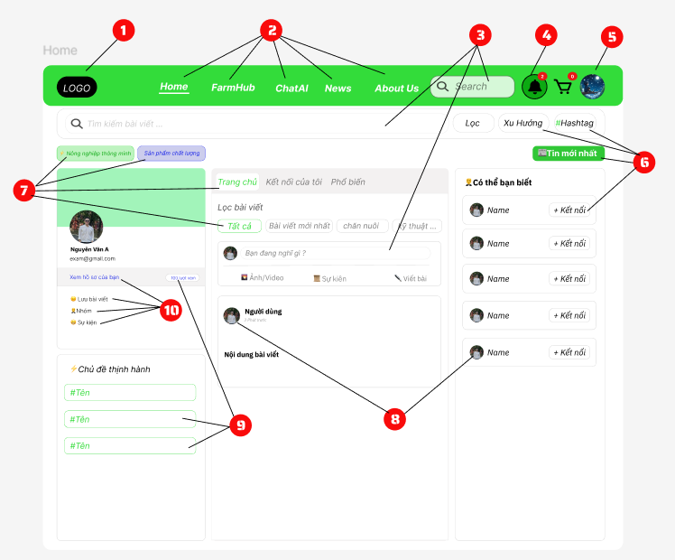

    - Đặc tả chi tiết
Màn hình | Trang chủ đã đăng nhập
Mô tả | Hệ thống cho người dùng xem trang chủ
Truy cập | Người dùng bấm vào “Home”
Đối tượng | Khách vãng lai, Người dùng
Nội dung
Mục | Kiểu | Dữ liệu |  | Mô tả
1 | Image |  |  | Hình ảnh logo
2 | Link lable |  |  | Đường dẫn đến các trang khác
3 | TextBox | Mặc định: rỗng  Yêu cầu: có |  | Nơi nhập dung hoặc tìm kiếm
4 | Dropdown |  |  | Nơi hiện thị thông báo
5 | Link label , Image |  |  | Đường dẫn đến trang đăng ký hoặc đăng nhập , Nếu người dùng đăng nhập thì sẽ là avatar người dùng
6 | button |  |  | Các nút để tìm kiếm hoặc nối kết với người dùng khác
7 | button |  |  | Các nút để hiện thử dữ liệu theo từng nội dung
8 | Image |  |  | Avatar người dùng
9 | Label |  |  | Chủ đề hoặc lượt xem.
10 | Link lable |  |  | Đường dẫn đến các trang khác
Hoạt động
Tên | Mô tả |  | Thành công |  | Thất bại
Trang chủ  (Home) | Hiển thị trang chủ khi bấm chọn “Home” |  | Hiển thị trang “Trang chủ” |  | Không hiển thị trang “Trang chủ”
Mua bán nông sản(FarmHub) | Hiển thị trang mua bán nông sản |  | Hiển thị trang “ Mua bán nông sản ” |  | Không hiển thị trang “ Mua bán nông sản ”
Chat với AI | Hiển thị trang Chat với AI |  | Hiển thi trang “Chat với AI ” |  | Không hiển thị trang "Chat với AI ”
Tin tức (News) | Hiện thị trang tin tức “News” |  | Hiển thị trang “tin tức” |  | Không hiển thị
Về chúng tôi  (About Us) | Hiện thị trang về chúng tôi “About Us” |  | Hiện thị form về chúng tôi |  | Không hiển thị
Tìm kiếm bài viết | Người dùng nhập các bài viết cần tìm kiếm |  | Hiện thị các bài viết giống với người dùng nhập |  | Không hiển thị
Xem hồ sơ của bạn | Hiện thị trang thông tin hồ sơ của cá nhân |  | Hiện thị hồ sơ người dùng |  | Không hiển thị
Lọc bài viết | Cho phép người dùng lọc theo nội dung |  | Hiện thị nội dung đã lọc |  | Hiện thị lẫn lộn nội dung
Bạn đang nghĩ gì | Cho phép người dùng đăng bài lên hệ thống |  | Hiện thị trên hệ thống |  | Không hiển thị

  - Giao diện Mua bán nông sản “FarmHub”
    - Bảng mẫu
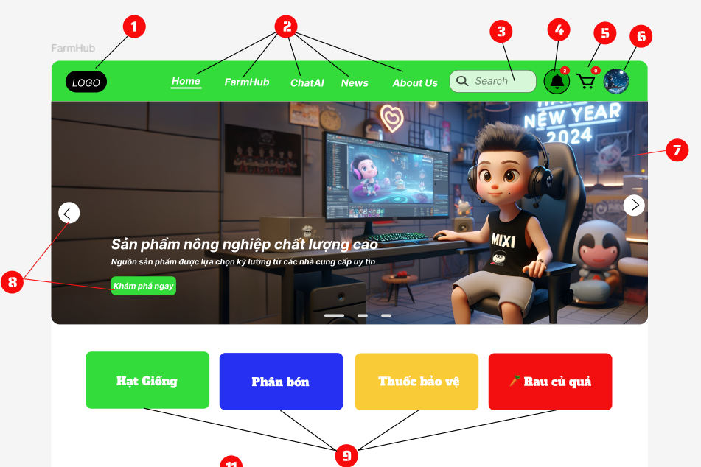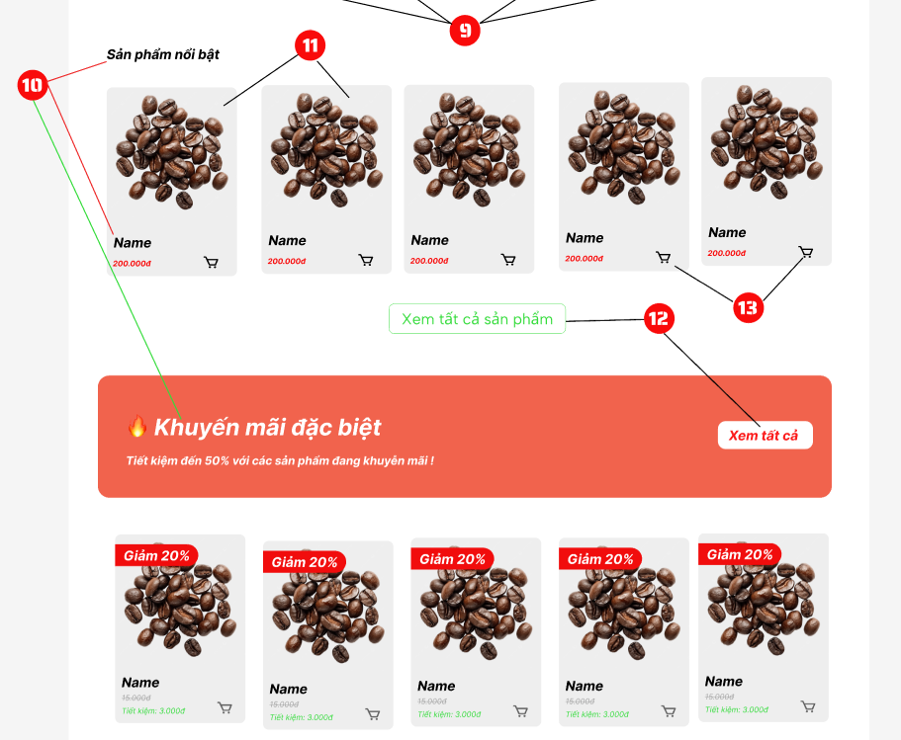
    - Đặc tả chi tiết
Màn hình | Mua bán nông sản “FarmHub”
Mô tả | Hệ thống cho phép người dùng xem và mua sản phẩm trên hệ thống
Truy cập | Khách hàng bấm vào Mua bán nông sản “FarmHub”
Đối tượng | Khách vãng lai, Người dùng
Nội dung
Mục | Kiểu | Dữ liệu |  | Mô tả
1 | Image |  |  | Logo của hệ thống
2 | Link lable |  |  | Đường dẫn đến các trang khác
3 | TextBox |  |  | Nơi nhập dung hoặc tìm kiếm
4 | Dropdown |  |  | Nơi hiện thị thông báo
5 | Link label |  |  | Đường dẫn đến giỏ hàng
6 | Link label , Image |  |  | Đường dẫn đến trang đăng ký hoặc đăng nhập , Nếu người dùng đăng nhập thì sẽ là avatar người dùng
7 | Image |  |  | Hình nền tự động trượt của hệ thống
8 | Button |  |  | Các nút
9 | Button |  |  | Các nút để hiện thị từng danh mục sản phẩm
10 | Label |  |  | Tiêu đề hoặc tên
11 | Image |  |  | Hình ảnh mô tả sản phẩm
12 | Button |  |  | Nút để hiện thị thêm sản phẩm
13 | Link label |  |  | Dùng để chuyển sản phẩm vào giỏ hàng
Hoạt động
Tên | Mô tả |  | Thành công |  | Thất bại
Trang chủ  (Home) | Hiển thị trang chủ khi bấm chọn “Home” |  | Hiển thị trang “Trang chủ” |  | Không hiển thị trang “Trang chủ”
Mua bán nông sản(FarmHub) | Hiển thị trang mua bán nông sản |  | Hiển thị trang “ Mua bán nông sản ” |  | Không hiển thị trang “ Mua bán nông sản ”
Chat với AI | Hiển thị trang Chat với AI |  | Hiển thi trang “Chat với AI ” |  | Không hiển thị trang "Chat với AI ”
Tin tức (News) | Hiện thị trang tin tức “News” |  | Hiển thị trang “tin tức” |  | Không hiển thị
Về chúng tôi  (About Us) | Hiện thị trang về chúng tôi “About Us” |  | Hiện thị form về chúng tôi |  | Không hiển thị
Button (<) | Chuyển hình ảnh có thanh trượt |  | Chuyển sang hình ảnh mới |  | Giữ nguyên hình ảnh hoặc không hiện thị hình ảnh
Button khác | Hiện thị các danh mục tùy vào từng nút |  | Hiện thị danh sách sản phẩm tương ứng |  | Không hiện thị hoặc là hiện thị lộn xộn không theo danh mục
Sản phẩm | Bấm vào sản phẩm |  | Thêm vào giỏ hàng hoặc chuyển đến chi tiết sản phẩm tùy vào hành động |  | Không thêm vào giỏ hàng hoặc không hiện thị chi tiết sản phẩm

  - Giao diện Chi tiết sản phẩm
    - Bảng mẫu
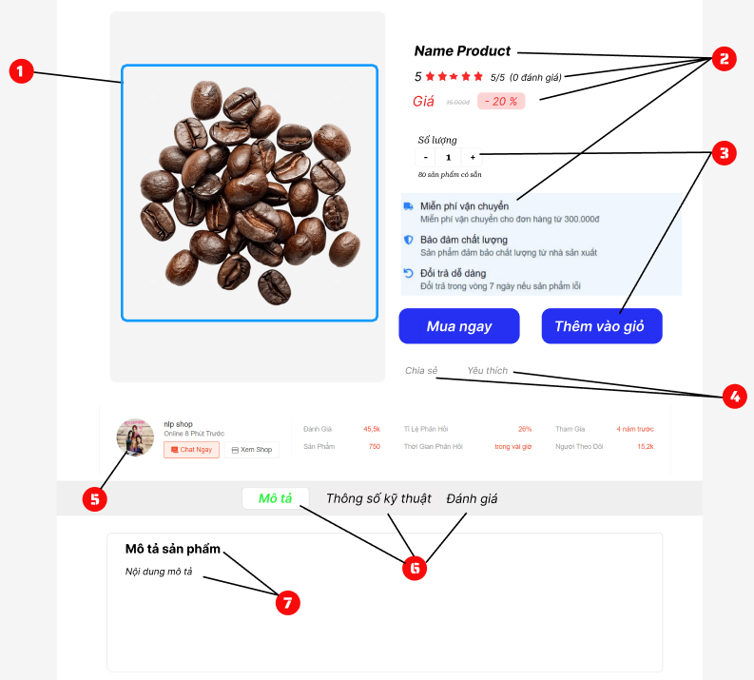

    - Đặc tả chi tiết
Màn hình | Trang chi tiết sản phẩm
Mô tả | Hệ thống cho phép người dùng sử dụng hệ thống xem chi tiết sản phẩm
Truy cập | Khách vãng lai hoặc người dùng bấm vào sản phẩm
Đối tượng | Khách vãng lai , Người dùng
Nội dung
Mục | Kiểu | Dữ liệu |  | Mô tả
1 | Image |  |  | Hình ảnh sản phẩm
2 | Label |  |  | Tiêu đề hoặc các nội dung khác
3 | Button |  |  | Nút thêm số lượng hoặc mua ngay, thêm sản phẩm vào giỏ hàng
4 | Link label |  |  | Dùng để chia sẻ sản phẩm đến người khác
5 | Image |  |  | Hình ảnh avatar người bán
6 | Button |  |  | Nút hiện thị nội dung của từng mục
7 | Label |  |  | Tiêu đề hoặc các nội dung
Hoạt động
Tên | Mô tả |  | Thành công |  | Thất bại
Mua ngay | Chuyển người dùng đến giao diện thanh toán sản phẩm |  | Hiện thị giao diện thanh toán |  | Không hiện thị
Nút + / - | Tăng hoặc giảm số lượng sản phẩm |  | Hiện thị số lượng tương ứng |  | Không hiện thị hoặc hiện thị không đúng
Thêm vào giỏ | Người dùng thêm sản phẩm vào giỏ hàng |  | Sản phẩm được thêm đúng vào trong giỏ hàng |  | Sản phẩm không xuất hiện trong giỏ hàng
Mô tả | Thông tin mô tả của sản phẩm |  | Hiện thị thông tin mô tả |  | Không hiện thị
Thông số kỹ thuật | Thông tin về thông số kỹ thuật của sản phẩm |  | Hiện thị thông tin |  | Không hiện thị
Đánh giá | Thông tin về đánh giá của sản phẩm |  | Hiện thị đánh giá sản phẩm |  | Không hiện thị

  - Giao diện Giỏ hàng
    - Bảng mẫu
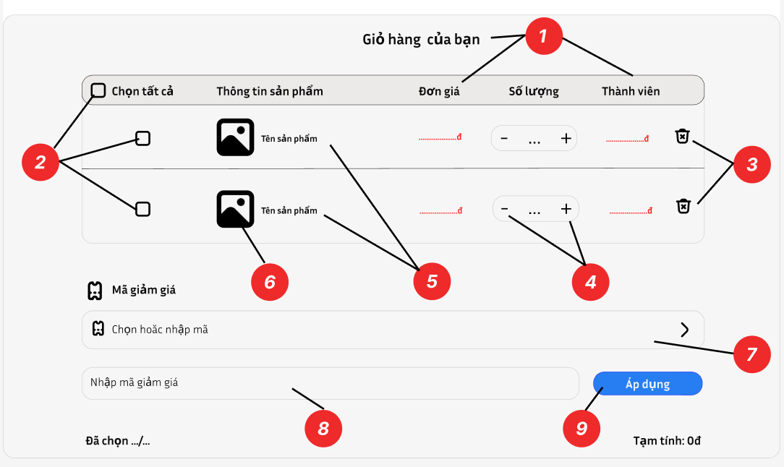

    - Đặc tả chi tiết
Màn hình | Giỏ hàng
Mô tả | Hệ thống cho phép người dùng quản lý giỏ hàng của họ
Truy cập | Khách hàng bấm vào biểu tượng giỏ hảng
Đối tượng | Người dùng
Nội dung
Mục | Kiểu | Dữ liệu |  | Mô tả
1 | Label |  |  | Tiêu đề của từng mục
2 | CheckBox |  |  | CheckBox để đánh dấu là chọn tất cả hay riêng từng sản phẩm
3 | Button |  |  | Nút xóa sản phẩm khỏi giỏ hàng
4 | Button |  |  | Nút tăng hoặc giảm số lượng sản phẩm
5 | Label |  |  | Tên sản phẩm
6 | Image |  |  | Hình ảnh thu nhỏ
7 | Dropdown |  |  | Hộp thả đựng các mã giảm giá
8 | TextBox | Mặc định: rỗng  Yêu cầu: có |  | Nơi nhập mã giảm giá
9 | Button |  |  | Nút áp dụng mã giảm giá sau khi nhập
Hoạt động
Tên | Mô tả |  | Thành công |  | Thất bại
CheckBox | Cho phép người dùng tích vào sản phẩm (Có thể tích toàn bộ hoặc là từng sản phẩm) |  | Hiện thị tích thành công |  | Tích vào mà không hiện thị
Button  (+ / -) | Cho phép người dùng tăng giảm số lượng của sản phẩm |  | Hiện thị số lượng tương ứng |  | Không hiển thị  hoặc không hiện thị số lượng mong muốn
Button xóa sản phẩm  (Thùng rác) | Xóa sản phẩm khỏi giỏ hàng |  | Xóa sản phẩm khỏi giỏ hàng thành công |  | Đã bấm xóa sản phẩm nhưng vẫn còn tồn tại
Chọn mã giảm giá | Cho phép người dùng chọn mã giảm giá. |  | Chọn và giảm giá thành công vơi sản phẩm |  | Đã chọn và giá sản phẩm không giảm
Nhập mã giảm giá | Cho phép người dùng nhập mã giảm giá |  | Nhập và áp dụng mã giảm giá thành công |  | Nhập và áp dụng mã giảm giá nhưng không giảm
Nhập mã giảm giá | Người dùng không nhập mã giảm giá nhưng bấm áp dụng |  | Thông báo bạn vui lòng nhập mã giảm giá |  | Không hiện thị

  - Giao diện Thanh toán
    - Bảng mẫu
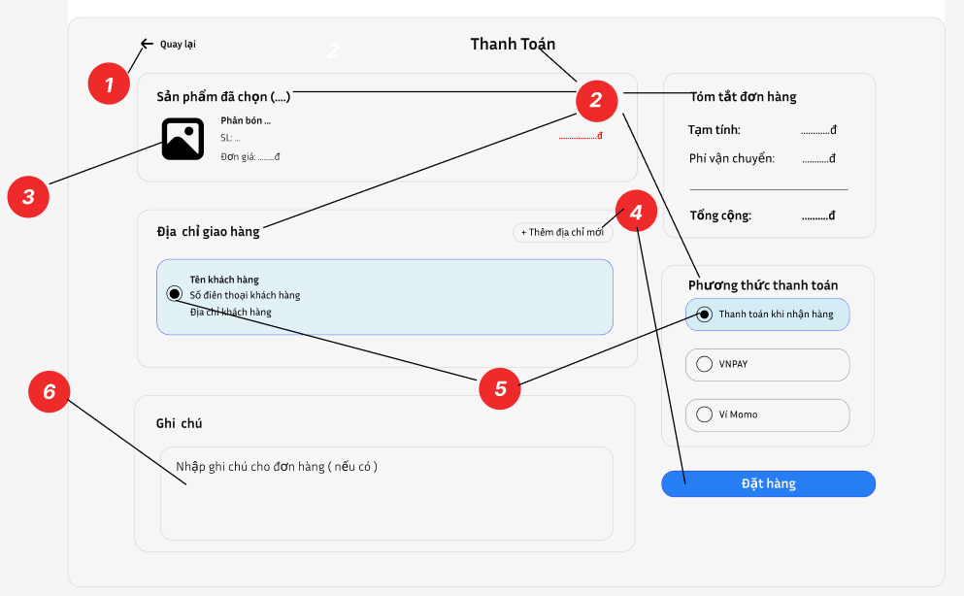
    - Đặc tả chi tiết
Màn hình | Thanh toán
Mô tả | Hệ thống cho người dùng thanh toán sản phẩm
Truy cập | Người dùng nhấn vào sản phẩm sau đó chọn nút “Mua ngay” hoặc là thêm sản phẩm vào giỏ hàng sau đó chọn nút “Thanh toán”
Đối tượng | Người dùng
Nội dung
Mục | Kiểu | Dữ liệu |  | Mô tả
1 | Button |  |  | Nút quay lại
2 | Label |  |  | Tiêu đề của từng mục
3 | Image |  |  | Hình ảnh thu nhỏ sản phẩm
4 | Button |  |  | Nút đặt hàng và thêm địa chỉ giao hàng mới
5 | CheckBox |  |  | CheckBox để đánh dấu xem chọn phương thức thanh toán và địa chỉ giao hàng.
6 | TextBox | Mặc định: rỗng  Yêu cầu: có |  | Nơi nhập nội dung ghi chú đơn hàng
Hoạt động
Tên | Mô tả |  | Thành công |  | Thất bại
Nút quay lại | Người dùng nhấn quay lại để trở về giao diện trước đó |  | Quay lại giao diện trước đó |  | Vẫn ở nguyên giao diện hiện tại
Thêm địa chỉ mới | Hiện thị lên form thêm địa chỉ mới |  | Hiện thị giao diện nhập giao diện mới |  | Không hiện thị
CheckBox phương thức thanh toán | Người dùng chọn địa chỉ thanh toán |  | Hiện thị đúng phương thức thanh toán |  | Chọn phương thức thanh khác mà không checkbox không đổi
Ghi chú | Người dùng nhập nội dung ghi chú |  | Nội dung ghi chú hiện thị thành công |  | Không hiện thị
Đặt hàng | Người dùng xác nhận đặt hàng |  | Đặt hàng thành công |  | Thông báo lỗi

  - Giao diện Đánh giá sản phẩm
    - Bảng mẫu
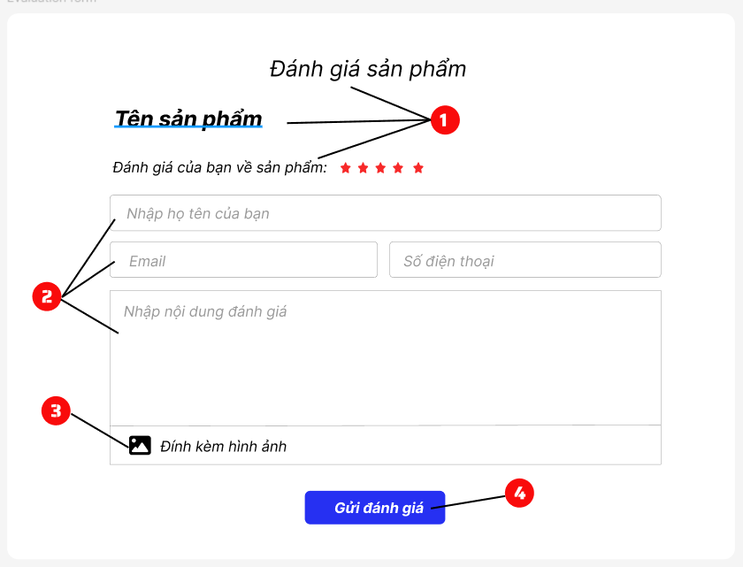
    - Đặc tả chi tiết
Màn hình | Đánh giá sản phẩm
Mô tả | Hệ thống cho phép người dùng đánh giá sản phẩm sau khi mua hàng
Truy cập | Người dùng kích vào nút “thiết lập”
Đối tượng | Người dùng
Nội dung
Mục | Kiểu | Dữ liệu | Mô tả
1 | Label |  | Nút lưu thay đổi
2 | Textbox | Mặc định: rỗng  Yêu cầu: có | Nơi nhập thông tin và đánh giá
3 | Image |  | Hình ảnh đính kèm
4 | Button |  | Nút gửi đánh giá
Hoạt động
Tên | Mô tả |  | Thành công | Thất bại
Không nhập họ tên | - Không nhập họ tên  - Nhấn nút “Gửi đánh giá” |  |  | Thông báo: “Vui lòng nhập họ tên”
Không nhập email | - Không nhập Email  - Nhấn nút “Gửi đánh giá” |  |  | Thông báo: “Vui lòng nhập Email”
Không nhập số điện thoại | - Không nhập số điện thoại  - Nhấn nút “Gửi đánh giá” |  |  | Thông báo: “Vui lòng nhập số điện thoại”
Đính kèm ảnh | Người dùng có thể đính kèm ảnh hoặc không
Gửi đánh giá | Xác nhận gửi đánh giá |  | Thông báo “Gửi đánh giá thành công”

  - Giao diện Chat với AI
    - Bảng mẫu
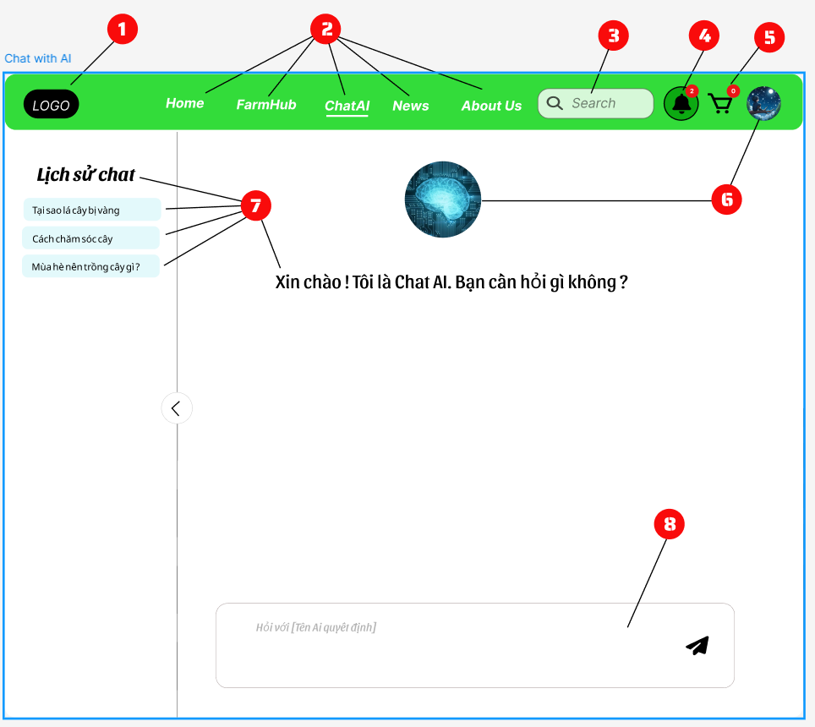
    - Đặc tả chi tiết
Màn hình | Chat với AI
Mô tả | Cho phép người dùng chat với AI
Truy cập | Người dùng bấm vào “Chat với AI”
Đối tượng | Người dùng
Nội dung
Mục | Kiểu | Dữ liệu |  | Mô tả
1 | Image |  |  | Logo của hệ thống
2 | Link lable |  |  | Đường dẫn đến các trang khác
3 | TextBox |  |  | Nơi nhập dung hoặc tìm kiếm
4 | Dropdown |  |  | Nơi hiện thị thông báo
5 | Link label |  |  | Đường dẫn đến giỏ hàng
6 | Image |  |  | Hình ảnh đại diện người dùng và AI
7 | Label |  |  | Tiêu đề và nội dung
8 | TextBox | Mặc định: rỗng  Yêu cầu: không |  | Nơi nhập nội dung hỏi
Hoạt động
Tên | Mô tả |  | Thành công |  | Thất bại
Nhập nội dung ngoài lĩnh vực nông sản | Nhập nội dung ngoài lĩnh vực nông nghiệp |  |  |  | Thông báo: “Câu hỏi của bạn không thuộc lĩnh vực nông sản”
Nhập nội dung liên quan đến lĩnh vực nông sản | Nhập nội dung liên quan đến lĩnh vực nông sản |  | Phản hồi lại câu hỏi của người dùng

  - Giao diện Tin tức (News)
    - Bảng mẫu
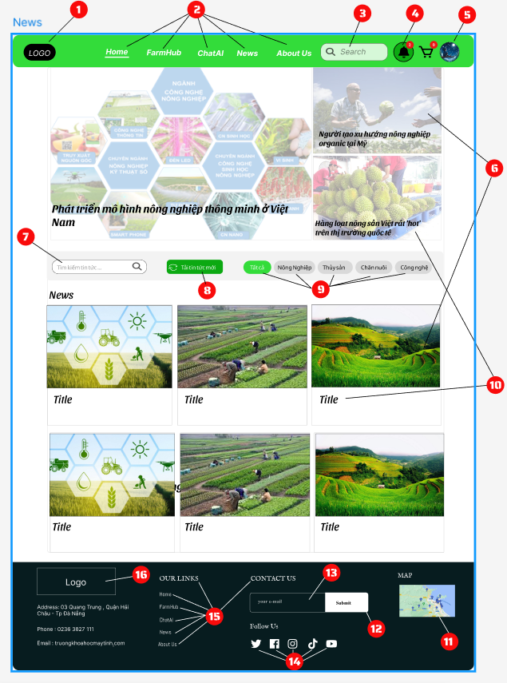

    - Đặc tả chi tiết
Màn hình | Tin tức (News)
Mô tả | Hệ thống cho phép người dùng hệ thống xem các tin tức liên quan đến nông sản
Truy cập | Người dùng kích vào mục Tin tức (News)
Đối tượng | Khách vãng lai, Người dùng
Nội dung
Mục | Kiểu | Dữ liệu |  | Mô tả
1 | Image |  |  | Hình ảnh logo
2 | Link lable |  |  | Đường dẫn đến các trang khác
3 | TextBox | Mặc định: rỗng  Yêu cầu: không |  | Nơi nhập dung hoặc tìm kiếm
4 | Dropdown |  |  | Nơi hiện thị thông báo
5 | Link label , Image |  |  | Đường dẫn đến trang đăng ký hoặc đăng nhập , Nếu người dùng đăng nhập thì sẽ là avatar người dùng
6 | Image |  |  | Hình ảnh tin tức
7 | TextBox | Mặc định: rỗng  Yêu cầu: không |  | Tìm kiếm tin tức
8 | Button |  |  | Tải tin tức mới
9 | Button | Mặc định: tất cả  Yêu cầu: không |  | Danh mục tin tức
10 | Label |  |  | Tiêu đề tin tức
11 | Image |  |  | Vị trí làm việc
12 | Button |  |  | Nút nộp email
13 | TextBox | Mặc định: rỗng  Yêu cầu: không |  | Nhập Email
14 | Link label |  |  | Đường dẫn đến các trang mạng xã hội khác của hệ thống
15 | Link label |  |  | Đường dẫn đến các trang của hệ thống
16 | Image |  |  | Hình ảnh logo của hệ thống
Hoạt động
Tên | Mô tả |  | Thành công |  | Thất bại
Tìm kiếm tin tức | Người dùng nhập tin tức tìm kiếm |  | Hiện thị các tin tức liên quan với nội dùng nhập
Tải mới tin tức | Người dùng tải mới các tin lại |  | Nếu có tin tức mới . Hệ thống sẽ hiện thị
Tin tức theo danh mục | Người dùng chọn tin tức theo từng danh muc .  Mặc định : Tất cả |  | Hiện thị các tin tức theo danh mục đã chọn |  | Hiện thị các tin tức khác danh mục đã chọn
Bấm vào tin tức | Chuyển người dùng đến trang tin tức chi tiết |  | Hiện thị trang tin tức chi tiết |  | Không hiện thị

  - Giao diện Tin tức chi tiết
    - Bảng mẫu
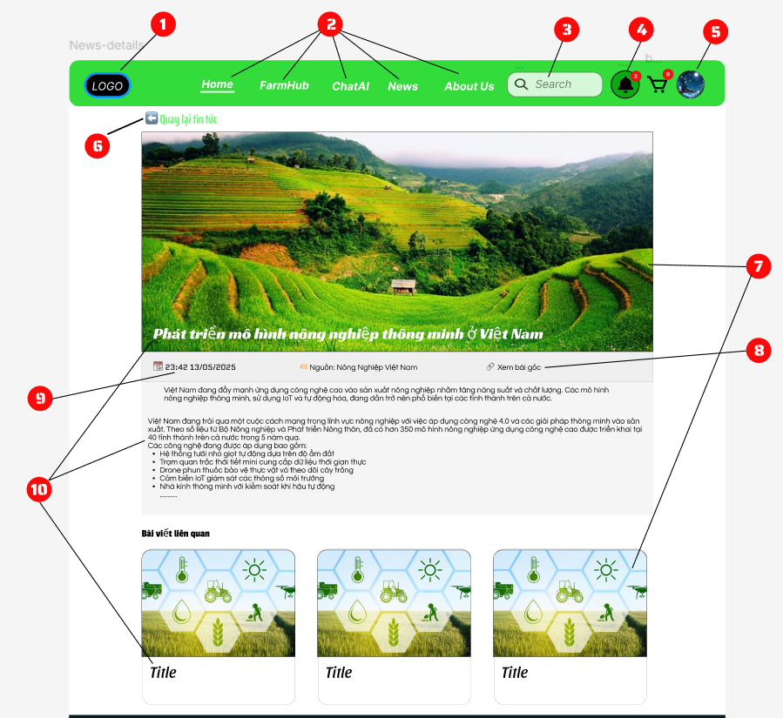

    - Đặc tả chi tiết
Màn hình | Tin tức chi tiết
Mô tả | Cho phép người dùng hệ thống xem tin tức chi tiết
Truy cập | Người chọn bấm vào “Tin tức (News)” sau đó chọn vào bài viết cần xem
Đối tượng | Khách vãng lai, Người dùng
Nội dung
Mục | Kiểu | Dữ liệu | Mô tả
1 | Image |  | Hình ảnh logo
2 | Link lable |  | Đường dẫn đến các trang khác
3 | TextBox | Mặc định: rỗng  Yêu cầu: không | Nơi nhập dung hoặc tìm kiếm
4 | Dropdown |  | Nơi hiện thị thông báo
5 | Link label , Image |  | Đường dẫn đến trang đăng ký hoặc đăng nhập , Nếu người dùng đăng nhập thì sẽ là avatar người dùng
6 | Button |  | Quay lại giao diện trước đó
7 | Image |  | Hình ảnh tin tức
8 | Link label |  | Đường dẫn gốc của tin tức
9 | DateTime |  | Ngày và giờ đăng tải tin tức
10 | Label |  | Tiêu đề và nội dung tin tức

Hoạt động
Tên | Mô tả | Thành công | Thất bại
Quay lại tin tức | Người dùng trở lại giao diện “Tin tức (News)” | Hiện thị giao diện thành công | Không hiện thị giao diện
Chọn tin tức liên quan | Người dùng bấm vào tin tức liên quan | Hiện thị giao diện thành công | Không hiện thị giao diện

  - Giao diện Về chúng tôi (About Us)
    - Bảng mẫu
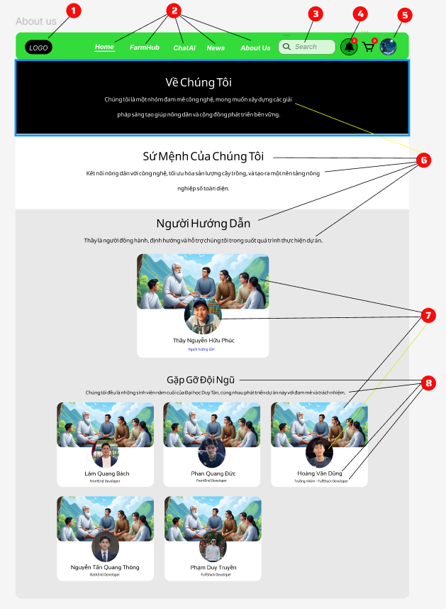

    - Đặc tả chi tiết
Màn hình | Về chúng tôi (About Us)
Mô tả | Hệ thống sẽ cho biết thông tin về đội ngũ phát triển
Truy cập | Người dùng bấm vào mục “Về chúng tôi (About Us)”
Đối tượng | Khách vãng lai, Người dùng
Nội dung
Mục | Kiểu | Dữ liệu | Mô tả
1 | Image |  | Hình ảnh logo
2 | Link lable |  | Đường dẫn đến các trang khác
3 | TextBox | Mặc định: rỗng  Yêu cầu: không | Nơi nhập dung hoặc tìm kiếm
4 | Dropdown |  | Nơi hiện thị thông báo
5 | Link label , Image |  | Đường dẫn đến trang đăng ký hoặc đăng nhập , Nếu người dùng đăng nhập thì sẽ là avatar người dùng
6 | Label |  | Tiêu đề và nội dung
7 | Image |  | Hình ảnh đại diện và ảnh bìa
6 | Label |  | Tên và vai trò của từng người

  - Giao diện Đăng ký
    - Bảng mẫu
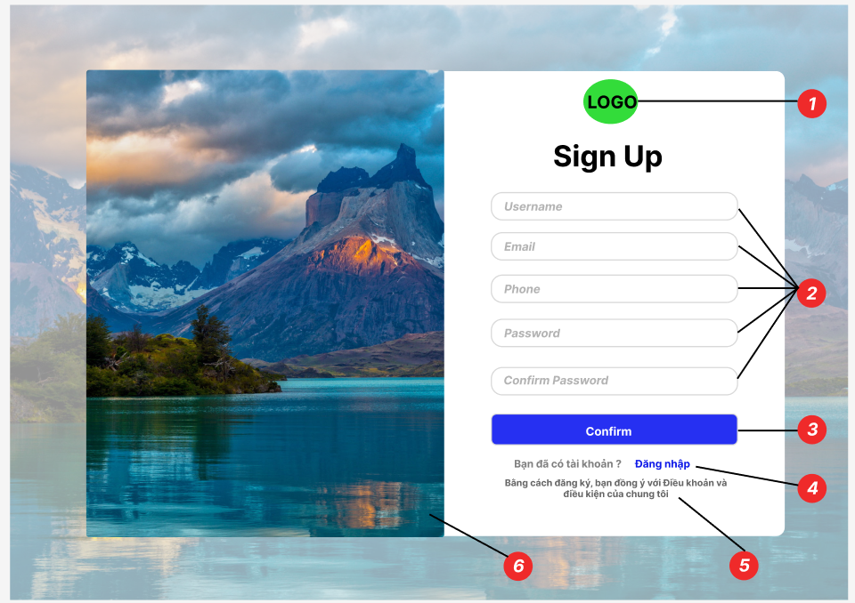
    - Đặc tả chi tiết
Màn hình | Đăng ký
Mô tả | Hệ thống cho phép khách vãng lai đăng ký tài khoản để sử dụng chức năng của hệ thống
Truy cập | Khách vãng lai chọn mục đăng ký tài khoản
Đối tượng | Khách vãng lai
Nội dung
Mục | Kiểu | Dữ liệu |  | Mô tả
1 | Image |  |  | Logo hệ thống
2 | TextBox | Mặc định: rỗng  Yêu cầu: có |  | Các trường nhập dữ liệu
3 | Button |  |  | Nút đăng ký tài khoản
4 | Link label |  |  | Đường dẫn đến trang đăng nhập
5 | Label |  |  | Một đoạn văn bản ngắn
6 | Image |  |  | Hình ảnh để trang trí cho giao diện
Hoạt động
Tên | Mô tả |  | Thành công |  | Thất bại
Không nhập họ và tên | Người dùng không nhập họ tên |  |  |  | Thông báo: “Vui lòng nhập username”
Không nhập email | Người dùng không nhập email |  |  |  | Thông báo: “Vui lòng nhập email”
Không nhập số điện thoại | Người dùng không số điện thoại |  |  |  | Thông báo: “Vui lòng nhập số điện thoại”
Không nhập mật khẩu | Người dùng không nhập mật khẩu |  |  |  | Thông báo: “Vui lòng nhập mật khẩu”
Không nhập lại mật khẩu | Người dùng không lại nhập mật khẩu |  |  |  | Thông báo: “Vui lòng nhập lại mật khẩu”
Nhập mật khẩu và nhập lại mật khẩu không khớp | Người dùng điền mật khẩu và nhập lại mật khẩu không khớp |  |  |  | Thông báo: “Mật khẩu phải khớp với nhau”
Đăng ký | Người dùng điền toàn bộ thông tin và chọn đăng ký |  | Thông báo: “đăng ký tài khoản thành công”

  - Giao diện Đăng nhập
    - Bảng mẫu
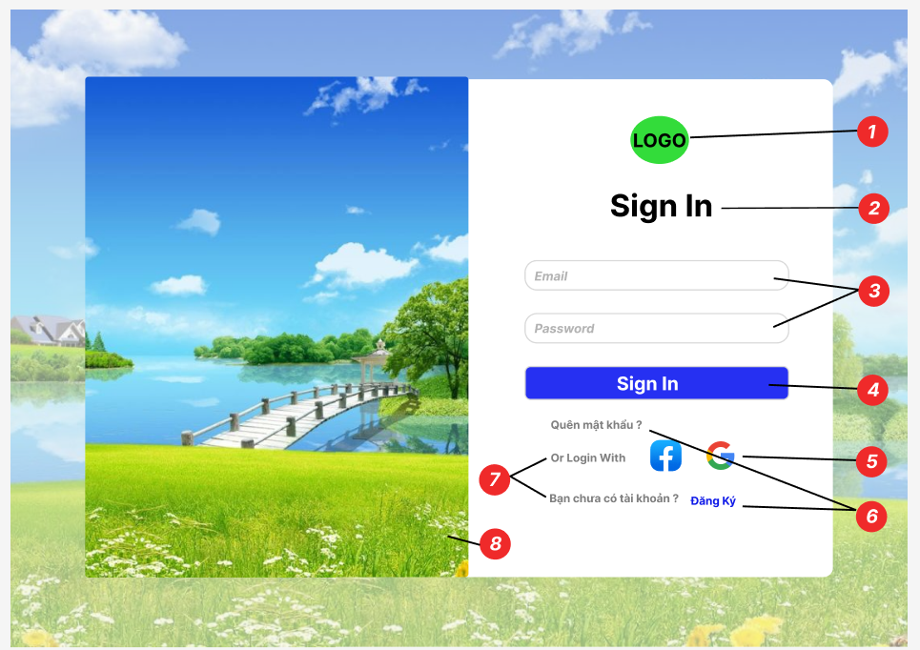
    - Đặc tả chi tiết
Màn hình | Đăng nhập
Mô tả | Hệ thống cho phép người dùng đăng nhập vào hệ thống
Truy cập | Người dùng chọn mục đăng nhập
Đối tượng | Người dùng
Nội dung
Mục | Kiểu | Dữ liệu |  | Mô tả
1 | Image |  |  | Logo hệ thống
2 | Label |  |  | Tiêu đề trang
3 | Textbox |  |  | Các trường nhập dữ liệu
4 | Button |  |  | Nút đăng nhập
5 | Link label |  |  | Đường dẫn đăng nhập bằng phương thức khác
6 | Link label |  |  | Đường dẫn đến trang đăng ký và trang quên mật khẩu
7 | Label |  |  | Một số đoạn văn cho biết mục đích
8 | Image |  |  | Hình ảnh trang trí cho giao diện
Hoạt động
Tên | Mô tả |  | Thành công |  | Thất bại
Không nhập Tên đăng nhập (username (Email)) | Không nhập username (email)  Nhấn nút “Đăng nhập (Sign In)” |  | Thông báo: “Vui lòng nhập tên đăng nhập (username (Email)) ”
Không nhập Mật khẩu | Không nhập mật khẩu  Nhấn nút “Đăng nhập (Sign In)” |  | Thông báo: “Vui lòng nhập mật khẩu”
Đăng nhập | Nhập dữ liệu  Khi người dùng nhấn nút “Đăng nhập (Sign In)” | Chuyển đến trang giao diện trang chủ | Thông báo “Tài khoản hoặc mật khẩu không chính xác”
Đăng ký | Khi người dùng nhấn nút “Đăng ký” | Chuyển đến trang đăng ký
Quên mật khẩu | Khi người dùng nhấn vào “Quên mật khẩu” | Chuyển đến trang lấy lại mật khẩu

  - Giao diện Quên mật khẩu
    - Bảng mẫu
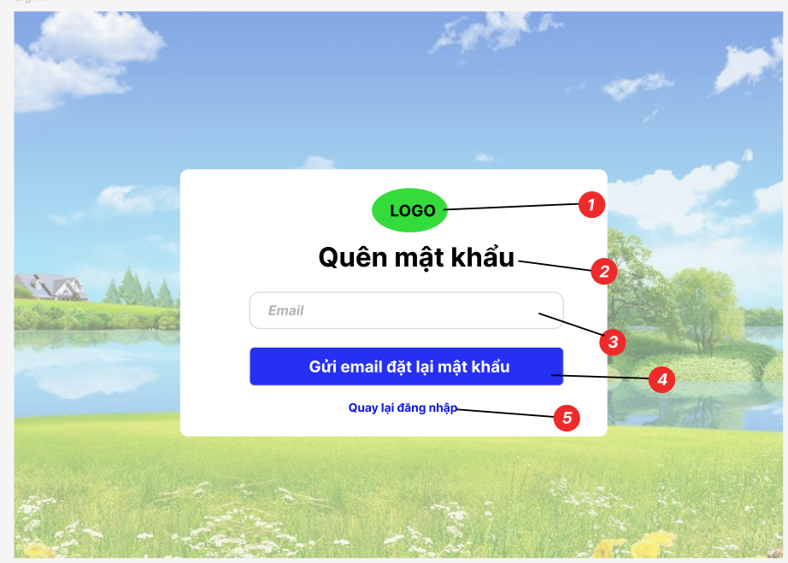
    - Đặc tả chi tiết
Màn hình | Quên mật khẩu
Mô tả | Hệ thống cho phép người dùng lấy lại mật khẩu
Truy cập | Người dùng vào trang đăng nhập. Sau đó chọn “Quên mật khẩu”
Đối tượng | Người dùng
Nội dung
Mục | Kiểu | Dữ liệu |  | Mô tả
1 | Image |  |  | Hình ảnh logo
2 | Label |  |  | Tên trang
3 | TextBox |  |  | Nơi nhập Email
4 | Button |  |  | Gửi token về Email
5 | Link label |  |  | Đường dẫn quay lại trang đăng nhập
Hoạt động
Tên | Mô tả |  | Thành công |  | Thất bại
Không nhập email | Người dùng không nhập email |  |  |  | Thông bá “ Vui lòng nhập emaul”
Nút gửi email | Người dùng nhập email  Nhấn nút “Gửi email” |  | Thông báo”đã gửi về email”

